Zurück
AIRBUS Werksbesichtigung, Hamburg, Exklusiv für FEB Deutschland e.V. Mitglieder
Am 10.03.2005 war es nach langem Warten endlich soweit, dass wir uns in Hamburg-Finkenwerder vor dem Tor der AIRBUS Werke treffen konnten.
Mit einem Shuttle-Bus unterquerten wir die Start/Landebahn und fuhren zu einem Demo-Center, wo uns die Entwicklung von AIRBUS aus dem früheren Hamburger Flugzeugbau an vielen Modellen erklärt wurde.
Der anschließende Besichtigung führte uns in die Final Assembly Line (FAL), wo z.Zt. Die Typen A318, A319 und A321 gebaut werden. Anschließend begutachteten wir die Montage von Fahrwerk und Flügeln, danach beginnen die Probeflüge.
Auch die präzise geplanten Fertigungsabläufe für die Montage der Schalenteile zu Sektionen, den so genannten Tonnen für den neuen AIRBUS A 380 begeisterten uns.
Leider konnten nicht alle interessierten Mitglieder teilnehmen, da die Teilnehmerzahl mit 20 begrenzt war.
Es ist uns gelungen einen weiteren Termin zum 13.10.05 zu erhalten.
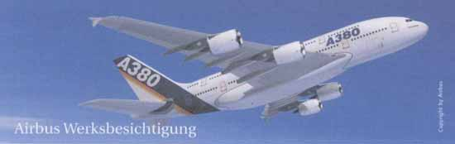
Mehr Informationen bei
http://www.airbus.com/A380/default1.aspx

Zurück

